6차시 | 총10 | 문제 |  | 연습: □ | 과제 : ☑ | 평가 : □
1. 다음 중 파이썬에서 함수를 정의하는 키워드는 무엇인가요?
a) function
b) def
c) func
d) lambda

2. 함수의 사용 목적이 아닌 것을 고르시오.
a. 코드의 수정이 용이
b. 가독성 증가
c. 반복적인 사용 가능
d. 코드의 실행 속도가 느려짐

3. 다음 함수의 반환값은 무엇인가요?
def example(a, b=3):
return a + b
print(example(5))
a) 3
b) 5
c) 8
d) 15

4. 다음 중 파이썬의 함수에 대한 설명으로 옳은 것은 무엇인가요?
a) 함수는 항상 값을 반환해야 한다.
b) 함수는 반드시 매개변수를 가져야 한다.
c) 함수 안에서 return 문을 사용하지 않으면 None을 반환한다.
d) 함수 이름은 반드시 대문자로 시작해야 한다.

5. "안녕하세요" 문자열을 화면에 출력하는 print_hello() 함수를 정의하시오.

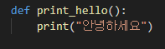

6. 앞서 정의한 print_hello() 함수를 호출하시오.
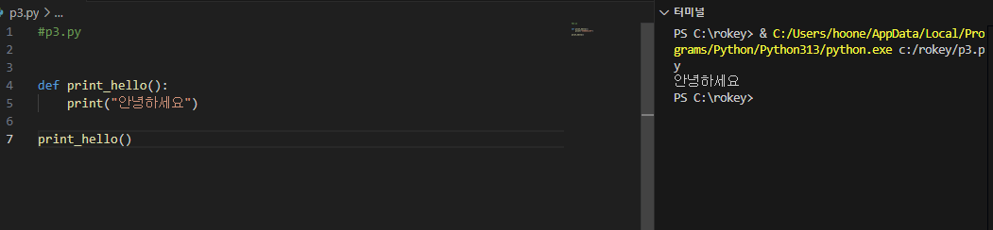

7. 앞서 정의한 print_hello() 함수를 100번 호출하시오.
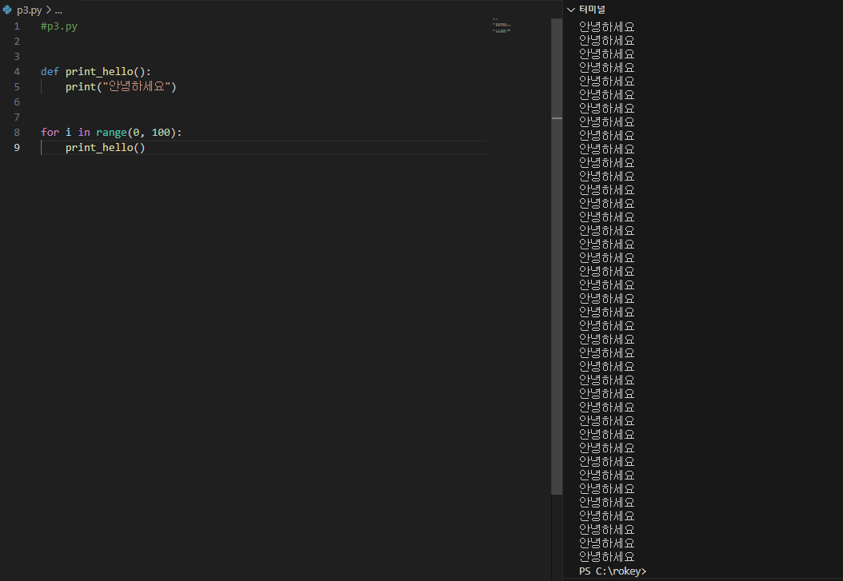

8. 다음과 같이 출력하는 greet() 함수를 정의하고 호출하시오.
(단, 매개변수 name의 기본 값으로 Guest를 출력할 것.)
Hello, Alice!

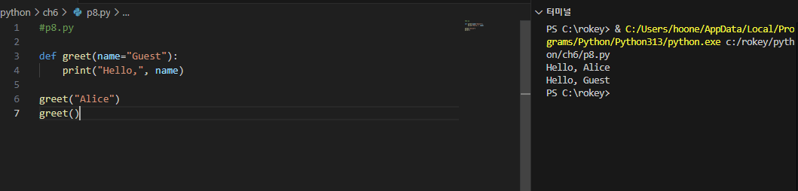

9. 아래의 에러가 발생하는 이유에 대해 설명하시오.
hello()
def hello():
print("Hi")
실행 예
NameError: name 'hello' is not defined

hello() 함수가 정의 되기 전에 호출 했기 때문에 에러가 발생한다.

10. 다음 코드에서 multiply 함수의 결과를 작성하고, 반환값의 역할을 설명하세요.
def multiply(a, b):
result = a * b
return result
print(multiply(4, 5))

결과 :20
반환값의 역할 : 함수가 계산한 결과를 함수 밖으로 전달하여 다른 코드에서 활용할 수 있게 하는 역할

